**TOREK, 5. maj 2020**

Dragi 7. a,

upam, da vam odgovarjanje na vprašanja ni delalo prevelikih težav. Ste se ob branju Jurčiča kaj spomnili na lansko ekskurzijo na Muljavo? ☺ Zdaj pa poglejte rešitve. Naj vas samo opomnim, da so pri književnosti vaši odgovori lahko malce drugačni od tistih, ki vam jih dam jaz, ampak važno je bistvo in vsebina.

KAKŠEN VTIS NAPRAVIJO NA NAS VIŠNJANI? ALI SE DAJO PRIMERJATI Z BUTALCI, VERŽENCI, ZAPLANKARJI? Višnjani ne naredijo na nas vtisa pametnih in modrih ljudi, ukvarjajo se z majhnimi neumnostmi, iz katerih pa naredijo velike pomembnosti, zdolgočaseni so, privoščljivi in ne znajo razmišljati s svojim razumom. Ravno zaradi čudne logike, neustreznega razmišljanja in ljudske povezanosti (delujejo kot množica) se jih lahko primerja z naštetimi.  
ZARADI ČESA JE PRIPOVED HUMORISTIČNA? Pripoved je humoristična zaradi komičnega, za lase privlečenega dogajanja samega, reakcij na dogodek, pretiravanja in dramatiziranja v govorih posameznikov, pisateljevega smešnega izbora imen književnih oseb, absurdnosti tožbe (kozel je obtoženi) …   
KAKŠNA IMENA DAJE PISATELJ VIŠNJANOM? Pisatelj daje smešna in več pomenska imena, z njimi namiguje na človekovo lastnost: Gobežel, Žužnjal, Zaropotaj, Slamorezec. Žeti gobe, gobezdati, žužnjati, ropotati, mlatiti prazno slamo, drnulja je plod drena (žrtev svojega kozla).  
TOŽNIK IN ZAGOVORNIK KOZLA LISCA IMATA RAZLIČNE POGLEDE NA NJEGOVO KRIVDO. NA KOGA SE SKLICUJE GOBEŽEL? KAKO SE ODZIVAJO LJUDJE? Gobežel se sklicuje na polža čednosti, njega naj si vzamejo za zgled. Poleg tega pa spominja tudi na boga, poziva k odpuščanju, zato da bo Bog zadovoljen z njihovim obnašanjem in ravnanjem.   
ALI RAZSOJAJO MESTNI SODNIKI POVSEM NEPRISTRANSKO? ALI SE DA DOKAZATI, DA JE V OZADJU TUDI NEKAJ OSEBNIH KORISTI? Sodnik Pavle Zaropotaj je pretirano nastrojen proti kozlu (glede na to, da sodi živali z merili za človeka), njegove nepoštene namene poveča do neresničnosti. Gobežel je SOVRAŽNIK Žužnjala, zato je njegova opredelitev popolnoma nasprotna Žužnjalovi, lahko tudi pod vplivom čustev oz. odnosa z njim (kar s samo tožbo kozlu nima povezave).  
SE VIŠNJANSKO LJUDSTVO ODZIVA PO LASTNI PRESOJI ALI POD VPLIVOM ZAGOVORIKA ALI TOŽNIKA? Višnjansko ljudstvo potrdi, odobrava vsako, kakršnokoli misel, ki je bila pravkar izrečena. Zavzamejo se za zadnjega govornika in njegove namene, ob naslednjem pa se povsem premislijo in podprejo prejšnji nasprotno opredelitev (od oproščenja do najstrožje kazni).

Jutri bomo utrjevali, danes pa si bomo pogledali še eno zgodbico iz resničnega življenja. Naslov je **Potolčeni kramoh**, napisal pa jo je Prežihov Voranc. Jaz jo imam v berilu na strani 108. Najprej pa bomo razjasnili besedo priimek. V današnjih časih vemo, kaj pomeni, včasih pa je bila to beseda za nadimek oziroma gorenjsko 'prtikel'. Recimo, Marka Milića, nekdanjega košarkarja so klicali 'Milko' ☺ Danes boste zgodbico prebrali in odgovorili v zvezek na vprašanja iz razdelka 'Pripoved je tudi tvoja'. Preberite pa si tudi nekaj o tem čudovitem pisatelju v berilu pod modrim okvirčkom.

Naslednji teden začnem s spraševanjem. Link za zoom meeting vam bom posredovala kakšen dan prej. Spodaj imate seznam spraševanj. Odgovarjam samo za datum pri slovenskem jeziku!

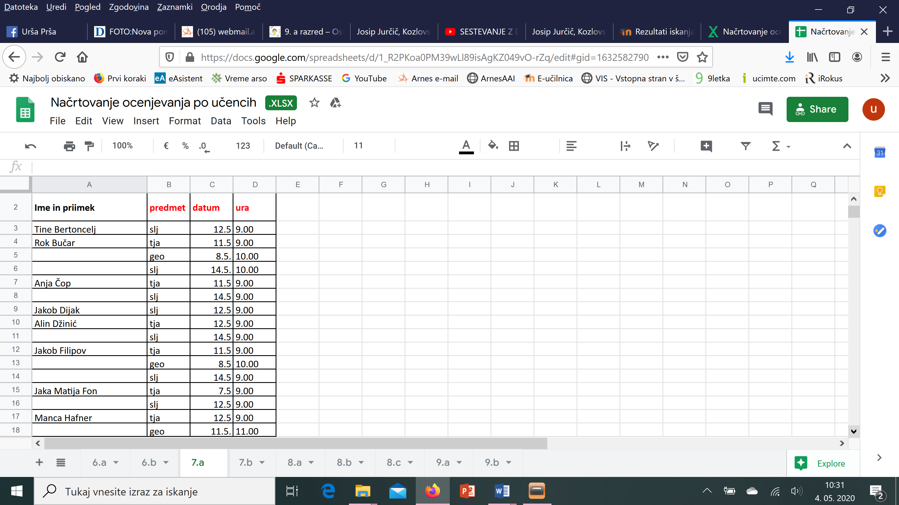

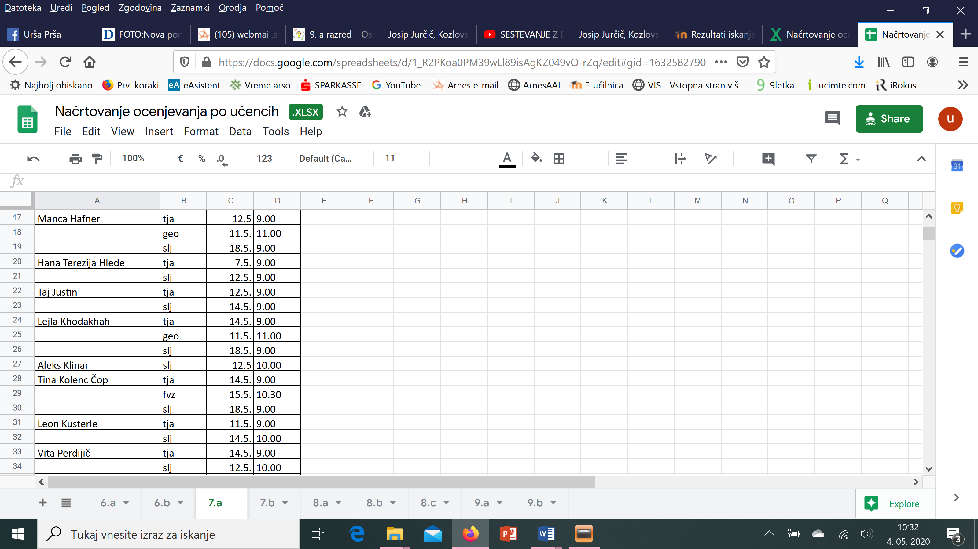

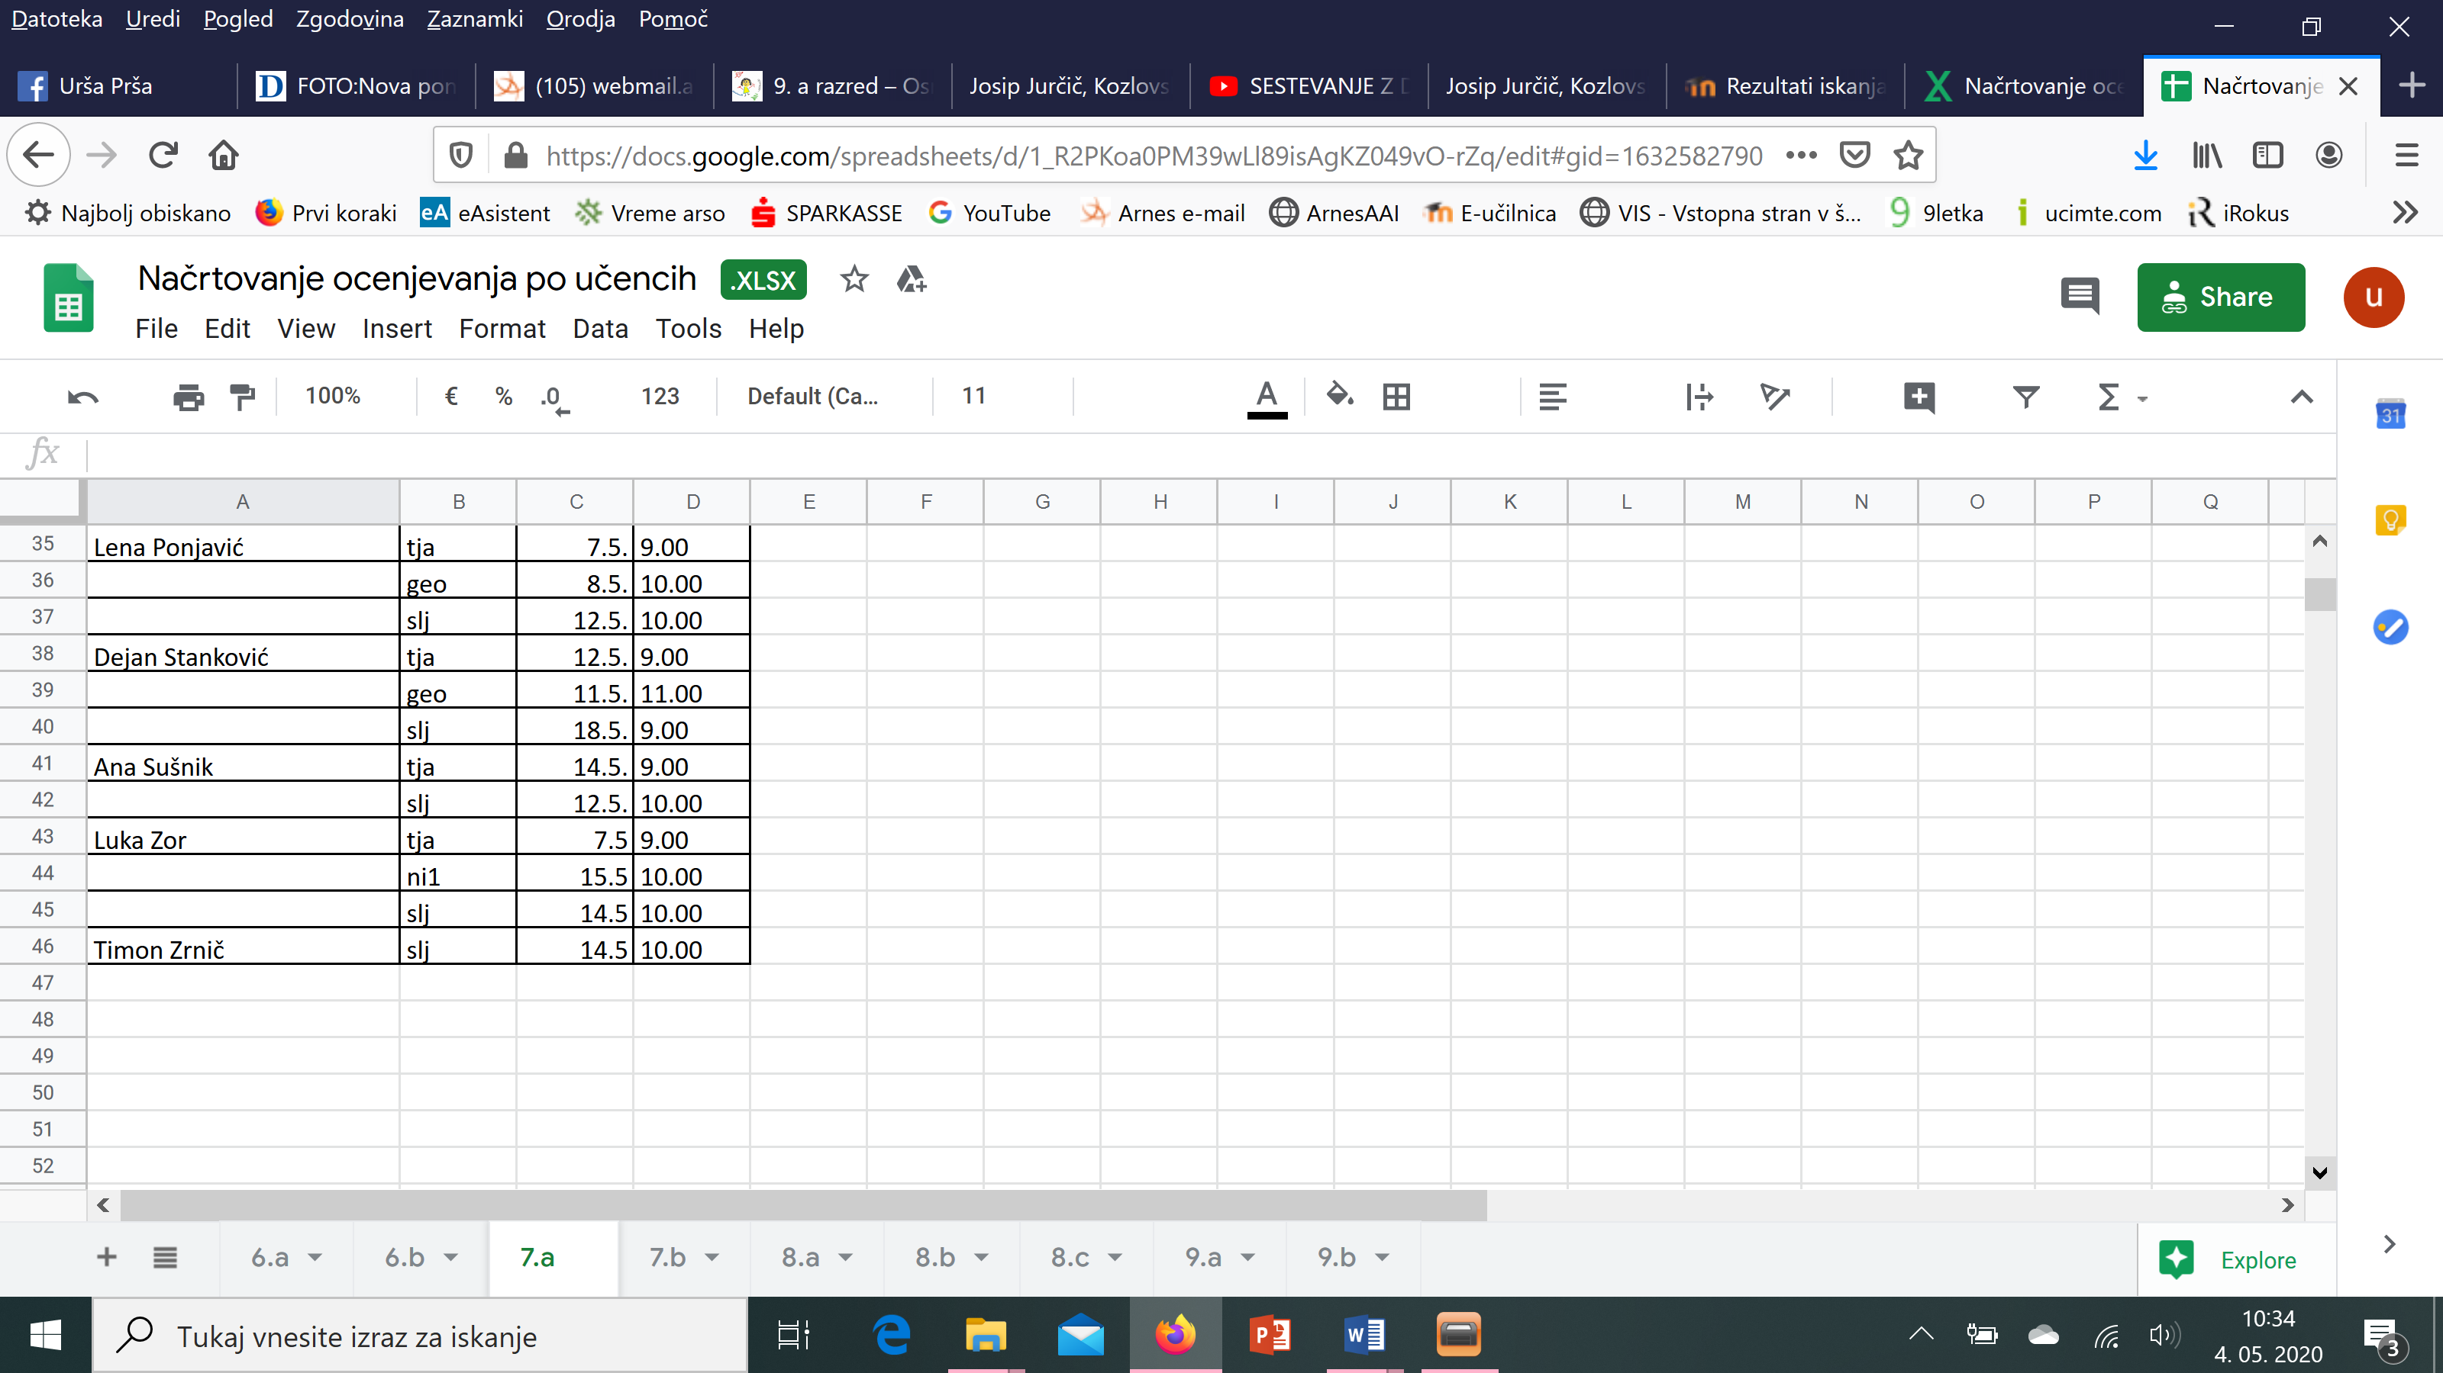

Lepo vas pozdravljam!

Učiteljica Urša